Задание. Заполните схему информационных моделей предложенными элементами.

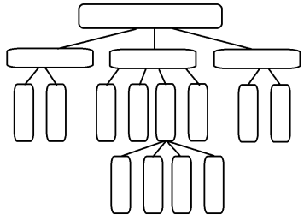
Блок-схемы
Таблицы
Диаграммы
Схемы
Чертежи
Графы
Рисунки
Фотографии
Графики
Карты
Формулы
Словесное описание
Образные
Смешанные
Знаковые
Виды информационных моделей

